|  |
| --- |
|  |

**Especificación de Requisitos de Software**

**Proyecto:**

**ReTrueque**

Sistema Web para el trueque de mercadería en general, bienes muebles y/o servicios

|  |  |  |
| --- | --- | --- |
|  |  | 2022 |

**Instrucciones para el uso de este formato**

Este formato es una plantilla tipo para documentos de requisitos del software.

Está basado y es conforme con el estándar IEEE Std 830-1998.

Los textos en color azul son indicaciones que deben eliminarse y, en su caso, sustituirse por los contenidos descritos en cada apartado.

.

**Ficha del documento**

|  |  |  |  |
| --- | --- | --- | --- |
| **Versión** | **Fecha** | **Descripción** | **Autor** |
| A | 20/04/2023 | Versión original 2022 | Pablo Montoya |
| B | 20/04/2023 | Perspectivas del producto  Diagrama de bloques  Revisión general del documento | Noemi Velazquez  Pablo Montoya |
| C | 21/04/2023 | Funciones del Producto | Patricia Castillo |
|  |  |  |  |

**Contenido**

**FICHA DEL DOCUMENTO 3**

**CONTENIDO 4**

**1** **INTRODUCCIÓN 6**

**1.1** **Propósito 6**

**1.2** **Alcance 6**

**1.3** **Personal involucrado 6**

**1.4** **Definiciones, acrónimos y abreviaturas 7**

**1.5** **Referencias 7**

**1.6** **Resumen 7**

**2** **DESCRIPCIÓN GENERAL 7**

**2.1** **Perspectiva del producto**

**2.2 Funciones del Producto 7**

**2.3** **Características de los usuarios 8**

**2.4** **Restricciones 9**

**3** **REQUISITOS ESPECÍFICOS 9**

**3.2** **Product Backlog 17**

3.2.1 Product Backlog 17

**3.3** **Sprints 19**

3.3.1 Sprint 1 19

3.3.2 Spint 2 20

1. **Introducción**

Este documento es una Especificación de Requisitos Software (ERS) para una aplicación web de intercambio de mercadería en general, bienes muebles y/o servicios

Esta especificación se ha estructurado basándose en las directrices dadas por el estándar IEEE Práctica Recomendada para Especificaciones de Requisitos Software ANSI/IEEE 830, 1998.

* 1. **Propósito**

El presente documento tiene como propósito definir las especificaciones funcionales para el desarrollo de un aplicación web que permitirá el intercambio del tipo trueque de la empresa Cluster2.

Todos los requerimientos que se presentan a continuación son el resultado del levantamiento de procesos que se llevaron a cabo en la empresa y determinan qué información debe ser tomada en cuenta para cada uno de estos.

* 1. **Alcance**

Este software que llevará el nombre comercial de “ReTrueque” estará dirigido al público en general que quiera hacer trueque (intercambio) de mercadería en general, bienes muebles y/o servicios.

El principal beneficio que nos da el desarrollo y la implementación de este sistema es acercar a los usuarios entre sí que tengan elementos para realizar trueque (intercambio) y brindar un espacio seguro donde se resguarden datos personales y de las transacciones realizadas.

El sistema será desarrollado como una aplicación web optimizada para el uso de dispositivos móviles (teléfonos y/o tablet)

* 1. **Personal involucrado**

|  |  |
| --- | --- |
| **Nombre** | Rosalía Vacaflor |
| **Rol** | Developer |
| **Categoría Profesional** | Cluster2 |
| **Responsabilidad** | Análisis de información, diseño y programación de la AWRT |
| **Información de contacto** | mail: rovacaflor@gmail.com |

|  |  |
| --- | --- |
| **Nombre** | Pablo Matías Montoya |
| **Rol** | Developer |
| **Categoría Profesional** | Cluster2 |
| **Responsabilidad** | Análisis de información, diseño y programación de la AWRT |
| **Información de contacto** | mail: pmontoya97@gmail.com |

|  |  |
| --- | --- |
| **Nombre** | Laura Rodriguez |
| **Rol** | Developer |
| **Categoría Profesional** | Cluster2 |
| **Responsabilidad** | Análisis de información, diseño y programación de la AWRT |
| **Información de contacto** | mail:laura81lali@gmail.com |

|  |  |
| --- | --- |
| **Nombre** | Anibal Morales |
| **Rol** | Developer |
| **Categoría Profesional** | Cluster2 |
| **Responsabilidad** | Análisis de información, diseño y programación de la AWRT |
| **Información de contacto** | mail:morales.anibal.enrique@gmail.com |

|  |  |
| --- | --- |
| **Nombre** | Laura Mabel Avila |
| **Rol** | Developer |
| **Categoría Profesional** | Cluster2 |
| **Responsabilidad** | Análisis de información, diseño y programación de la AWRT |
| **Información de contacto** | mail:laumab1@hotmail.com |

|  |  |
| --- | --- |
| **Nombre** | Patricia Ester Castillo |
| **Rol** | Developer |
| **Categoría Profesional** | Cluster2 |
| **Responsabilidad** | Análisis de información, diseño y programación de la AWRT |
| **Información de contacto** | Mail: patrycast81@gmail.com |

|  |  |
| --- | --- |
| **Nombre** | Velazquez, Noemi Andrea |
| **Rol** | Developer |
| **Categoría Profesional** | Cluster2 |
| **Responsabilidad** | Análisis de información, diseño y programación de la AWRT |
| **Información de contacto** | Mail: velazquezmoemi74@gmail.com |

|  |  |
| --- | --- |
| **Nombre** | Caminos, Carlos Dario |
| **Rol** | Developer |
| **Categoría Profesional** | Cluster2 |
| **Responsabilidad** | Análisis de información, diseño y programación de la AWRT |
| **Información de contacto** | Mail: dariocaminos@gmail.com |

|  |  |
| --- | --- |
| **Nombre** | De La Fuente Lopez, Luciano Nicolas |
| **Rol** | Developer |
| **Categoría Profesional** | Cluster2 |
| **Responsabilidad** | Análisis de información, diseño y programación de la AWRT |
| **Información de contacto** | Mail: luciano_dlf@hotmail.com |

* 1. **Definiciones, acrónimos y abreviaturas**

|  |  |
| --- | --- |
| ***Nombre*** | ***Descripción*** |
| **Usuario** | Persona que hará uso del sistema para gestionar procesos |
| **AWRT** | Aplicación Web Re Trueque |
| **ERS** | Especificación de Requisitos Software |
| **RF** | Requerimiento Funcional |
| **RNF** | Requerimiento No Funcional |
| **FTP** | Protocolo de Transferencia de Archivos |
|  |  |

* 1. **Referencias**

|  |  |
| --- | --- |
| **Título del Documento** | **Referencia** |
| Standard IEEE 830 - 1998 | IEEE |

* 1. **Resumen**

Este documento consta de tres secciones. En la primera sección se realiza una introducción al mismo y se proporciona una visión general de la especificación de recursos del sistema.

En la segunda sección del documento se realiza una descripción general del sistema, con el fin de conocer las principales funciones que éste debe realizar, los datos asociados y los factores, restricciones, supuestos y dependencias que afectan al desarrollo, sin entrar en excesivos detalles.

Por último, la tercera sección del documento es aquella en la que se definen detalladamente los requisitos que debe satisfacer el sistema.

1. **Descripción general**

* 1. **Perspectiva del producto**

El sistema AWRT será un producto diseñado para trabajar en entornos WEB, lo que permitirá su utilización de forma rápida, eficaz y multiplataforma y responsiva, además él mismo será un sistema independiente.

El producto se enmarca en un negocio de trueque online, con la posibilidad de comprar y vender de forma convencional.

El siguiente diagrama de bloques muestra el alcance del producto:

* 1. 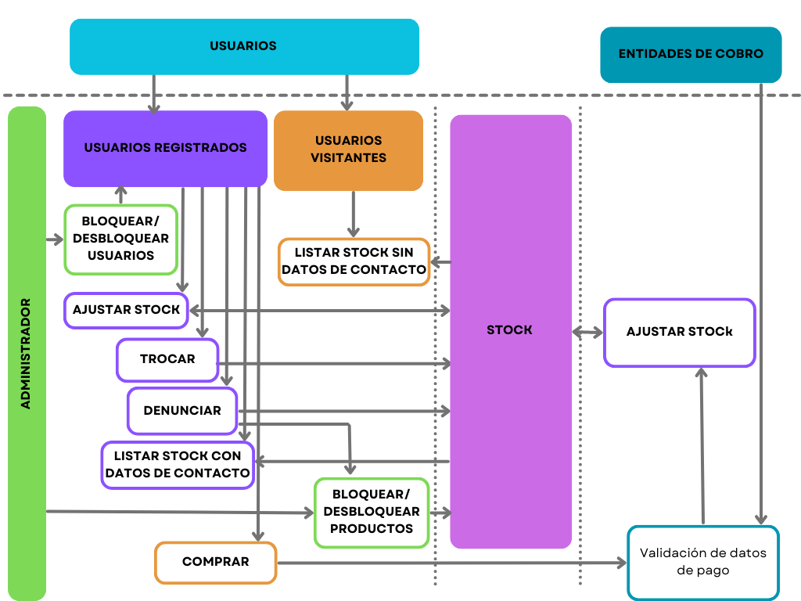**Funciones del Producto**

El proyecto contempla las siguientes finalidades:

* Registro de usuarios.
* Ajuste de stock de cada usuario: cada usuario tendrá la opción de dar alta a un producto, y el mismo puede ponerlo para trueque, para venta o paraambos.Cuando se concrete una venta o trueque, el sistema actualizará el stock del usuario.
* Lista los productos disponibles: todos los productos, para trueque, para venta.
* Transacción de pago.

El sistema no brindará funciones de:

* Valoración de usuarios, clasificando según la confiabilidad.
* Registro de ventas ni de compras.
  1. **Características de los usuarios**

|  |  |
| --- | --- |
| **Tipo de usuario** | Administrador |
| **Formación** | Manejo de herramientas informáticas |
| **Actividades** | Control y manejo del sistema en general |

|  |  |
| --- | --- |
| **Tipo de usuario** | Visitante |
| **Formación** | N/A |
| **Actividades** | Observa e indaga información |

|  |  |
| --- | --- |
| **Tipo de usuario** | Usuario |
| **Formación** | Manejo de entornos web |
| **Actividades** | Participación activa en los trueques |

*.*

* 1. **Restricciones**
* Interfaz para ser usada con internet.
* Uso de Dominio (retrueque.com.ar)
* Lenguajes y tecnologías en uso: HTML, CSS, JAVASCRIPT y Python en el Backend
* Los servidores deben ser capaces de atender consultas concurrentemente.
* El sistema se diseñará según un modelo cliente/servidor.
* El sistema deberá tener un diseño e implementación sencilla, independiente de la plataforma o del lenguaje de programación.

*.*

1. **Requisitos específicos**

**Product Backlog**

|  |  |
| --- | --- |
| **Identificación del requerimiento:** | **RF01** |
| **Nombre del Requerimiento:** | **AUTENTICACIÓN DE USUARIO** |
| **Características:** | Los usuarios deberán identificarse para acceder a cualquier parte del sistema. |
| **Descripción del requerimiento:** | El sistema podrá ser consultado por cualquier usuario dependiendo del módulo en el cual se encuentre y su nivel de accesibilidad. |
| **Requerimiento NO funcional:** |  |
| **Prioridad del requerimiento: ALTA** | |

|  |  |
| --- | --- |
| **Identificación del requerimiento:** | **RF02** |
| **Nombre del Requerimiento:** | **REGISTRO DE USUARIO** |
| **Características:** | Los usuarios deberán registrarse en el sistema para acceder a cualquier parte del sistema. |
| **Descripción del requerimiento:** | El sistema permitirá al usuario registrarse. El usuario debe suministrar datos como: foto,DNI, Nombre, Apellido, E-mail, Usuario y Password. |
| **Requerimiento NO funcional:** |  |
| **Prioridad del requerimiento: ALTA** | |

|  |  |
| --- | --- |
| **Identificación del requerimiento:** | **RF03** |
| **Nombre del Requerimiento:** | **MODIFICACIÓN DE DATOS DE USUARIO** |
| **Características:** | Los usuarios una vez autenticados podrán administrar sus datos |
| **Descripción del requerimiento:** | El sistema permitirá al usuario registrado modificar datos personales como E-mail y Password. |
| **Requerimiento NO funcional:** |  |
| **Prioridad del requerimiento: ALTA** | |

|  |  |
| --- | --- |
| **Identificación del requerimiento:** | **RF04** |
| **Nombre del Requerimiento:** | **AGREGAR PRODUCTO POR EL USUARIO** |
| **Características:** | Los usuarios una vez autenticados podrán agregar productos para intercambiar y/o trocar, |
| **Descripción del requerimiento:** | El sistema permitirá al usuario registrado agregar productos para intercambia y/o trocar, completando una ficha del producto con nombre, foto, descripción, categoría, tipo de trueque, zona de intercambio |
| **Requerimiento NO funcional:** |  |
| **Prioridad del requerimiento: ALTA** | |

|  |  |
| --- | --- |
| **Identificación del requerimiento:** | **RF05** |
| **Nombre del Requerimiento:** | **MODIFICAR PRODUCTO POR EL USUARIO** |
| **Características:** | Los usuarios una vez autenticados podrán modificar productos que estén publicados para intercambiar y/o trocar, |
| **Descripción del requerimiento:** | El sistema permitirá al usuario registrado modificar productos para intercambia y/o trocar, pudiendo modificar foto, descripción, categoría, tipo de trueque |
| **Requerimiento NO funcional:** |  |
| **Prioridad del requerimiento: ALTA** | |

|  |  |
| --- | --- |
| **Identificación del requerimiento:** | **RF06** |
| **Nombre del Requerimiento:** | **BAJA DE PRODUCTO POR EL USUARIO** |
| **Características:** | Los usuarios una vez autenticados podrán dar de baja los productos que estén publicados para intercambiar y/o trocar, |
| **Descripción del requerimiento:** | El sistema permitirá al usuario registrado dar de baja productos para intercambia y/o trocar, agregando la razón y/o motivo |
| **Requerimiento NO funcional:** |  |
| **Prioridad del requerimiento: ALTA** | |

|  |  |
| --- | --- |
| **Identificación del requerimiento:** | **RF07** |
| **Nombre del Requerimiento:** | **HACER TRUEQUE DE PRODUCTO POR EL USUARIO** |
| **Características:** | Los usuarios una vez autenticados podrán intercambiar y/o trocar productos que estén publicados, |
| **Descripción del requerimiento:** | El sistema permitirá al usuario registrado hacer intercambio y/o trueque solo con otros usuarios registrados, y realizando una valoración del otro usuario, del producto intercambiado |
| **Requerimiento NO funcional:** |  |
| **Prioridad del requerimiento: ALTA** | |

|  |  |
| --- | --- |
| **Identificación del requerimiento:** | **RF08** |
| **Nombre del Requerimiento:** | **COMUNICACIONES ENTRE USUARIOS** |
| **Características:** | Los usuarios una vez autenticados podrán comunicarse con otros usuarios |
| **Descripción del requerimiento:** | El sistema permitirá al usuario registrado comunicarse con otros usuarios por consultas de productos y hacer un intercambio y/o trueque |
| **Requerimiento NO funcional:** |  |
| **Prioridad del requerimiento: ALTA** | |

|  |  |
| --- | --- |
| **Identificación del requerimiento:** | **RF09** |
| **Nombre del Requerimiento:** | **BÚSQUEDA DE PRODUCTO POR EL USUARIO** |
| **Características:** | Los usuarios una vez autenticados podrán buscar productos que estén publicados |
| **Descripción del requerimiento:** | El sistema permitirá al usuario registrado buscar productos para intercambia y/o trocar, por ubicación geográfica, por categoría, por producto, por usuario |
| **Requerimiento NO funcional:** |  |
| **Prioridad del requerimiento: ALTA** | |

|  |  |
| --- | --- |
| **Identificación del requerimiento:** | **RF10** |
| **Nombre del Requerimiento:** | **DENUNCIA DE PRODUCTO POR EL USUARIO** |
| **Características:** | Los usuarios una vez autenticados podrán denunciar productos que estén publicados |
| **Descripción del requerimiento:** | El sistema permitirá al usuario registrado denunciar productos para intercambia y/o trocar que incumplan las políticas de intercambio, debiendo exponer los motivos |
| **Requerimiento NO funcional:** |  |
| **Prioridad del requerimiento: ALTA** | |

|  |  |
| --- | --- |
| **Identificación del requerimiento:** | **RF11** |
| **Nombre del Requerimiento:** | **BAJA DE USUARIO** |
| **Características:** | Los administradores podrán dar de baja a un usuario registrado |
| **Descripción del requerimiento:** | El sistema permitirá dar de baja a usuarios registrados que incumplan con las políticas de uso de la aplicación web ya sea denunciado por otro usuario o por un administrador, previa mediación con los interesados |
| **Requerimiento NO funcional:** |  |
| **Prioridad del requerimiento: MEDIA** | |

|  |  |
| --- | --- |
| **Identificación del requerimiento:** | **RF12** |
| **Nombre del Requerimiento:** | **BAJA DE PRODUCTO** |
| **Características:** | Los administradores podrán dar de baja a un producto que esté para intercambio |
| **Descripción del requerimiento:** | El sistema permitirá dar de baja a productos publicados que incumplan con las políticas de uso de la aplicación web ya sea denunciado por otro usuario o por un administrador, previa mediación con los interesados |
| **Requerimiento NO funcional:** |  |
| **Prioridad del requerimiento: MEDIA** | |

|  |  |
| --- | --- |
| **Identificación del requerimiento:** | **RF13** |
| **Nombre del Requerimiento:** | **MEDIACIÓN POR DENUNCIA** |
| **Características:** | Los administradores deberán mediar ante denuncias de usuarios y/o productos que incumplen con las política de uso de la aplicación |
| **Descripción del requerimiento:** | El sistema tendrá una sala de mediación donde los administradores mediaran entre los usuarios por denuncias de mal uso o de productos que incumplan con las políticas de uso de la aplicación web, siendo la decisión del administrador irrefutable y la última |
| **Requerimiento NO funcional:** |  |
| **Prioridad del requerimiento: MEDIA** | |

|  |  |
| --- | --- |
| **Identificación del requerimiento:** | **RF14** |
| **Nombre del Requerimiento:** | **NAVEGACIÓN POR EL VISITANTE** |
| **Características:** | Los visitantes podrán navegar la aplicación web |
| **Descripción del requerimiento:** | El sistema permitirá al visitante, sin necesidad de registrarse, navegar la web mostrándole los productos para intercambio sin datos de contacto |
| **Requerimiento NO funcional:** |  |
| **Prioridad del requerimiento: MEDIA** | |

|  |  |
| --- | --- |
| **Identificación del requerimiento:** | **RF15** |
| **Nombre del Requerimiento:** | **BÚSQUEDA DE PRODUCTO POR EL VISITANTES** |
| **Características:** | Los visitantes podrán buscar productos que estén publicados |
| **Descripción del requerimiento:** | El sistema permitirá al visitante buscar productos que están para intercambia y/o trocar, por ubicación geográfica, por categoría, por producto no pudiendo ver datos del usuario ni entablar comunicación |
| **Requerimiento NO funcional:** |  |
| **Prioridad del requerimiento: MEDIA** | |

**Sprints.**

|  |  |
| --- | --- |
| **N° de sprint** | 0 |
| **Sprint Backlog** | Preparación de documentación y el repositorio de github, y divisiones de tareas para el trabajo del siguiente sprint. |
| **Responsabilidades** | -Montoya Pablo: Creación del repositorio de Github.  -Mayr Maximiliano, Bracamontes Marcos, Morales Anibal,  Sanchez Bernardo, Amaya Jesica: Documento IEEE-830.  -Rodriguez Laura: Creación de Kanban de historia de usuarios.  -Vacaflor Rosalia: Mapa de sitio. |
| **Calendario** | *Fecha Inicio = 17/09/2022*  *Fecha de Fin = 03/10/2022* |
| **Inconvenientes:** | |

**Sprints.**

|  |  |
| --- | --- |
| **N° de sprint** | 01 |
| **Sprint Backlog** |  |
| **Responsabilidades** |  |
| **Calendario** |  |
| **Inconvenientes:** | |

Realizar la carga de la tabla teniendo en cuenta todos los sprint que se realicen para este espacio curricular.